**尔雅通识课选修课平台（学习通）学生使用指南**

为了帮助学生更加顺利地完成线上课程的学习，特对本次学习的操作步骤详细说明，同学们可以根据此手册完成线上的学习，取得优异的成绩。

**目录**

关于手机端登录 1

关于电脑端登录 3

关于学习 4

网络课程学习常见问题解答 6

1.关于电脑端登录提示用户不存在 6

2.关于登录提示密码错误 6

3.关于登录之后没有课程 6

4.关于学习视频播放不了，任务点完成了下面章节不解锁 6

# 关于手机端登录

手机端需要下载学习通APP。使用手机号自行注册账号，手动绑定学校学号（必须绑定学校学号）。

学习通:我—头像—绑定单位—添加单位

学校名称处直接输入**输入UC码1907(选择吉首大学)**、**学工/号、姓名**

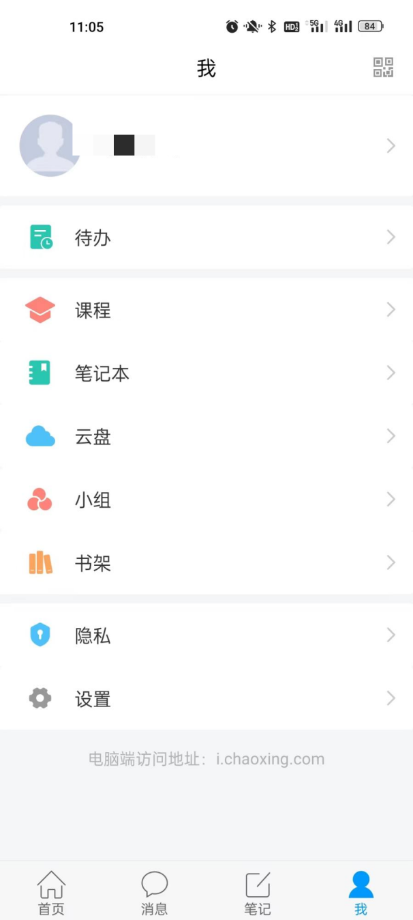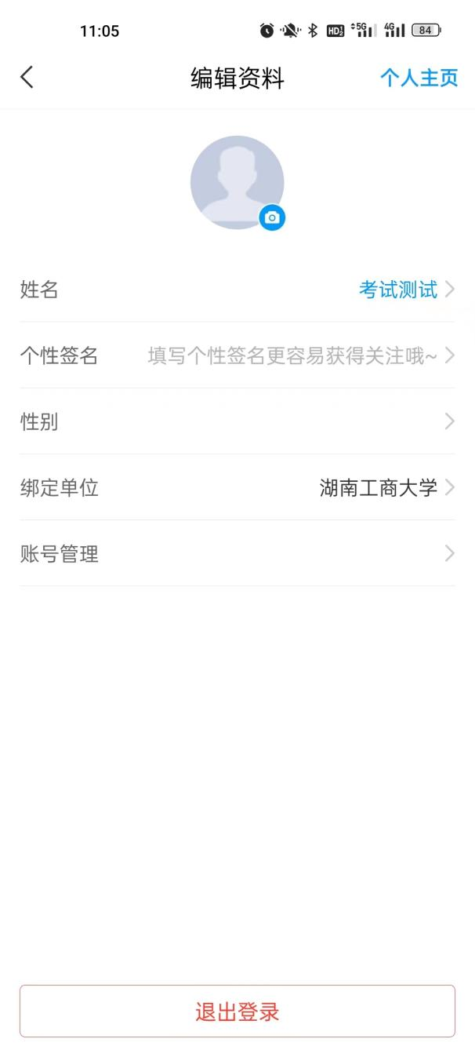

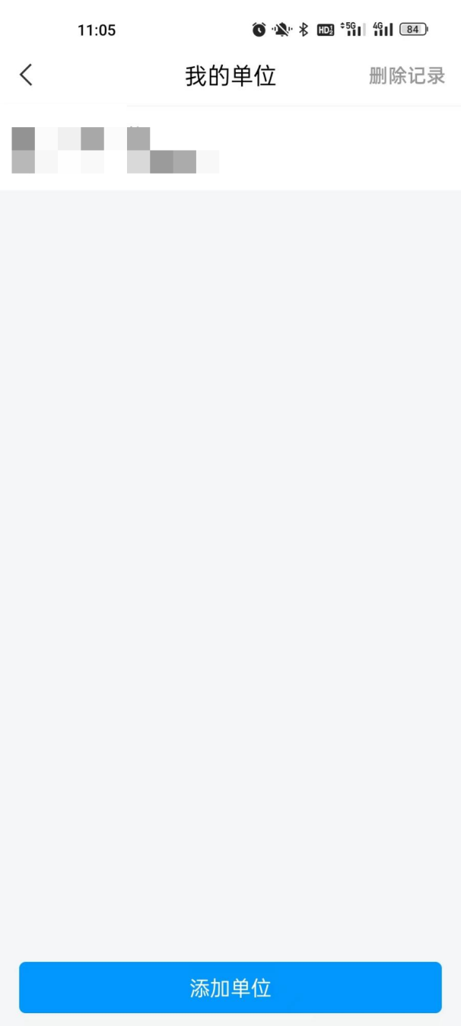

# 关于电脑端登录

登录网址：https://jshdx.fanya.chaoxing.com/portal

输入平台网址登陆自行已注册的手机号码账号。（注意一定要在手机学习通绑定学校学号账号）

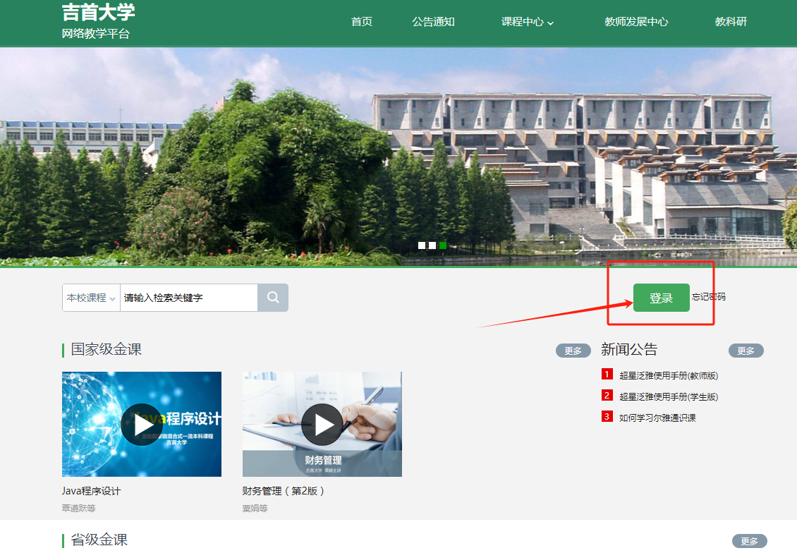

# 关于学习

我们线上课程的学习内容主要包括**课程视频、章节测验、课程考试**,主要完成这三个部分，我们才能拿到线上的成绩。

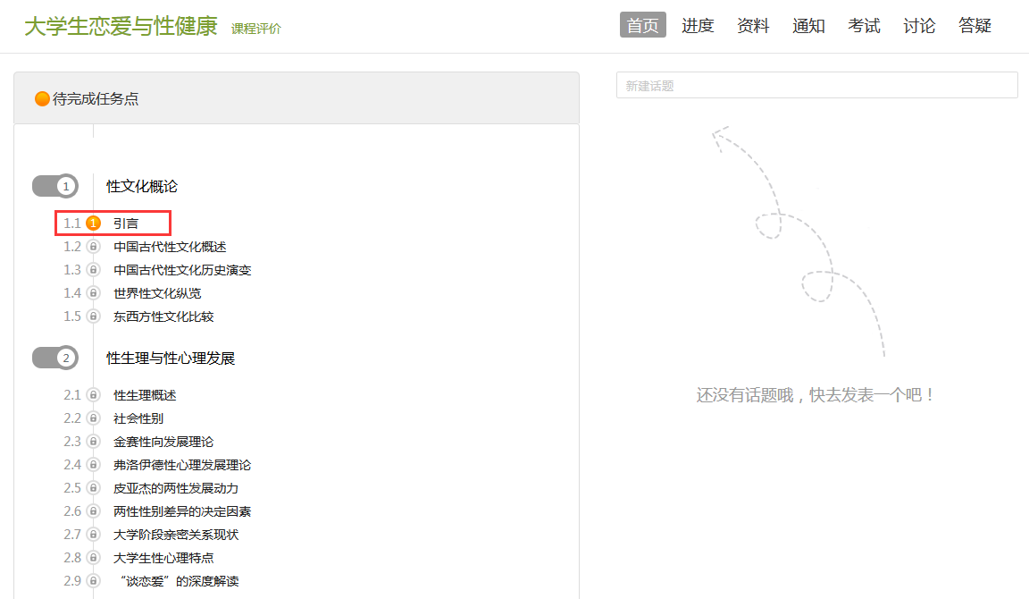

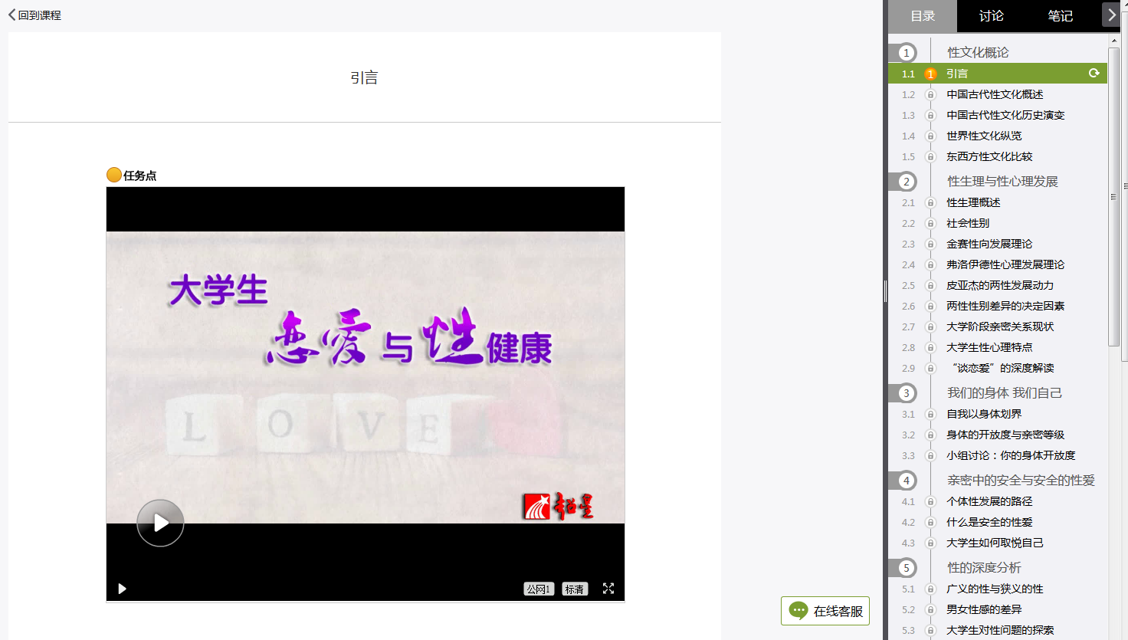

课程视频

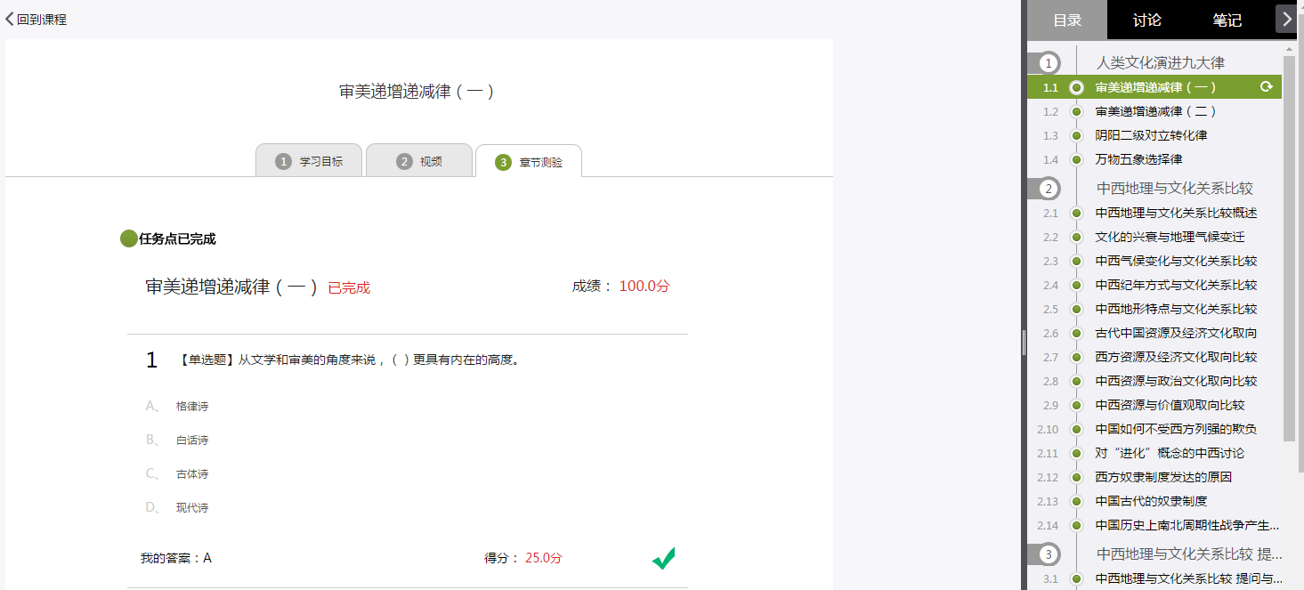

章节测验

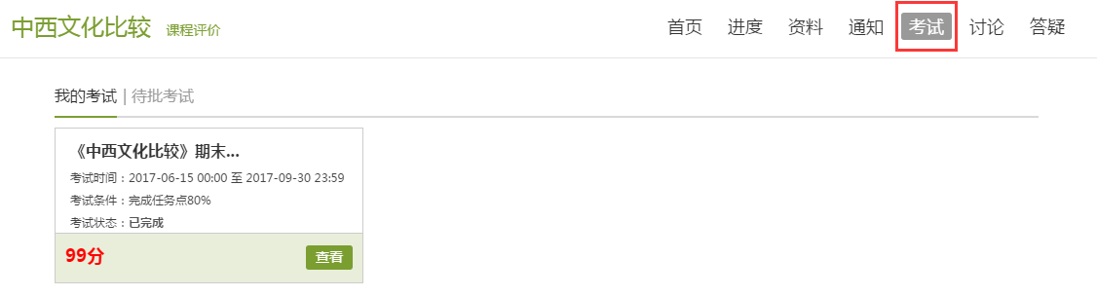

考试

**关于成绩**

我们在学习的过程中可以随时查看自己的成绩，我们“当前分数”是我们的最终成绩，查看成绩的方式如下：

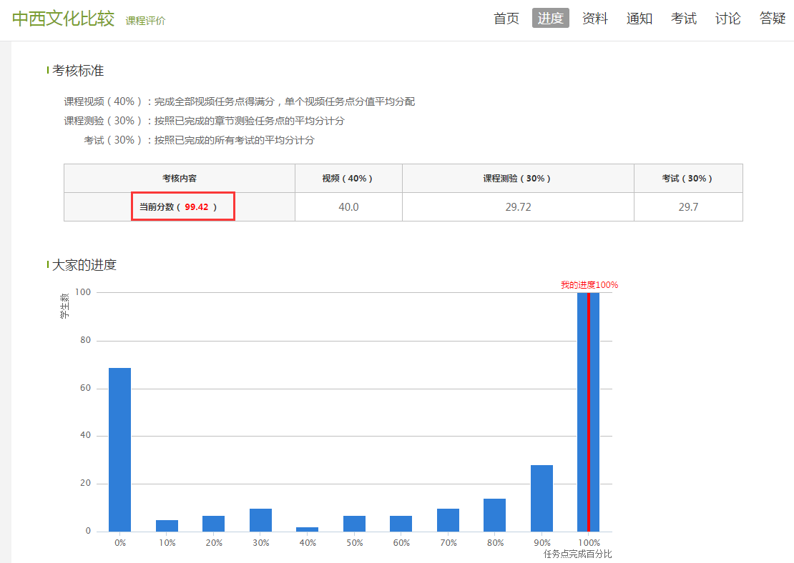

# 网络课程学习常见问题解答

## 1.关于电脑端登录提示用户不存在

解决办法：确定登录网址是否正确，如果登录网址没有问题，就可能是学校未将账号导入到后台，可以跟教师联系添加。

正确登录网址**：****https://jshdx.fanya.chaoxing.com/portal**

2.关于登录提示密码错误

1.之前是否修改过密码，确定密码键盘是否打开了大小写。如绑定了手机号码，可直接通过手机号码找回密码。

2.如以上都无法登陆，可以直接找在线客服。

## 3.关于登录之后没有课程

网络课程学习，必须在**正确的网址用学号登录。**

如果没有课程，首先考虑是不是没有用学号登录，如果登录没有错误，再确定自己是否已经选课，或者找任课老师确认。

## 4.关于学习视频播放不了，任务点完成了下面章节不解锁

1.超星视频支持多网络播放，如果视频播放不出来，可以切换公网1或者公网2。

2.如果任务点完成了不解锁，可以点击右侧目录后面的“复核”按钮。两个问题都不能解决，可以找右下角的在线客服。

